邻水中学高2015级高考模拟考试
政 治 试 题

第Ⅰ卷（选择题，共48分）

第Ⅰ卷共12题，每题4分，在每题给出的四个选项中，只有一项是最符合题目要求的。
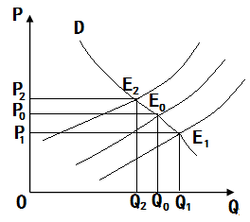
1．右图反映的是供给变动对均衡点的影响（图中横轴为供求量Q，纵轴为价格P，$S_{0}$为变动前曲线，$S_{1}$、$S_{2}$为变动后曲线，交点$E_{1}$、$E_{0}$和$E_{2}$为均衡点）。不考虑其他条件，以下描述正确的是（ ）
①苹果因遭冰雹减产，苹果的均衡价格会从$E_{1}$向$E_{2}$移动
②春节后蔬菜价格持续走低，蔬菜的需求量会从$S_{0}$向$S_{2}$移动
③提高财政对小麦的保险补贴，小麦的供给会从$S_{0}$向$S_{1}$移动
④旅游旺季，景点周边酒店客房的均衡价格会从$E_{0}$向$E_{1}$移动
A．①② B．①③ C．②④ D．③④
2．2014年11月24日，国务院法制办公布了我国首部《公共场所控制吸烟条例〈送审稿〉》。要让烟民不吸烟，就必须使烟民“不想抽”、“抽不起”、“不敢抽”，与之相对应的有效措施是（ ）
①运用法律加大治理力度 ②在烟盒上印刷警示标识
③提高社会保障覆盖范围 ④增加烟草行业税收负担
A．②—①—④ B．②—④—① C．①—②—④ D．②—④—③
3．根据《四川省铁路网调整规划》，到2020年，四川省将有26个铁路项目建成投用，投资近5000亿元，全省将有18条大能力进出川铁路通道。四川加强铁路建设（ ）
A．决定资源优化配置，推动经济协调发展
B．能够创造消费能力，带动相关产业发展
C．拓展经济发展空间，提升国际经营水平
D．缩小城乡发展差距，促进经济社会公平
4．2015年3月11日，国务院印发的《关于发展众创空间推进大众创新创业的指导意见》指出，要顺应网络时代大众创业、万众创新的新趋势，加快发展众创空间等新创业服务平台。发展众创空间（ ）
①需要政府营造公平、自由的市场环境
②有助于扩大就业，调整收入分配结构
③是完善社会主义市场经济的基本标志
④会巩固小微企业的社会主义经济地位
A．①② B．②③ C．②④ D．①④
5．十二届全国人大三次会议表决通过了关于修改立法法的决定。此次立法法的修订是在广征民意，广聚民智的基础上，最后由全国人民代表大会审议表决通过的，凸显了“中国式立法民主”，立法法的修改（ ）
①表明人大是与人民保持密切联系的执行机关 ②集中体现了社会主义民主政治的特点和优势 ③表明全国人大制定和修改法律以行使决定权 ④体现了人大立法活动坚持了民主集中制原则
A．①② B．②③ C．②④ D．①④
6．为了促进亚洲经济持续稳定发展，中国提出了创建亚洲基础设施投资银行（简称“亚投行”），英国、德国、法国等西方发达国家不顾美国的反对，纷纷提出申请加入。这体现了（ ）
①中国通过实际行动履行其肩负的国际责任 ②亚投行成为国际关系中最重要的行为主体 ③维护国家利益是主权国家对外活动出发点 ④亚投行的援助是促进亚洲发展的根本途径
A．①② B．①③ C．②④ D．③④
7．羊年春节前夕，“朝阳工作室”运用西方动漫技术制作的系列短片——《群众路线动真格了？》、《老百姓的事儿好办了吗？》和《当官司的真怕了？》火遍网络，片中多次出现习近平等领导人的卡通形象，甚至有习近平挥捧“打虎”的画面。这表明（ ）
①文化与政治相互交融 ②传媒是文化创新的基础
③文化创新要博采众长 ④优秀文化源于时代智慧
A．①② B．③④ C．②④ D．①③
8．中国共产党对“四个全面”战略布局的认识是随着改革开放实践的不断深入而深化的，这一过程体现了（ ）
从“一个全面”到“两个全面” | 十六大提出了“全面建设小康社会”，十七大改为“全面建成小康社会”，十八大提出了全面建成小康社会和全面深化改革开放的目标
从“两个全面”到“三个全面” | 十八届四中全会提出：“全面建成小康这会，实现中华民族伟大复兴的中国梦，全面深化改革，完善和发展中国特色社会主义制度，提高党的执政能力和执政水平，必须全面推进依法治国。”
从“三个全面”到“四个全面” | 2014年12月14日，习近平总书记提出：“要协调推进全面建成小康社会、全面深化改革、全面推进依法治国、全面从严治党”，首次把“四个全面”定位于党中央的战略布局。

①真理是主观与客观具体的历史的统一 ②事物变化发展是一个不断扬弃的过程 ③理论基础上的实践创新推动认识发展 ④认识的能动性是改造世界的可靠保证
A．①② B．②③ C．③④ D．①④
9．2014年12月12日，南水北调中线一期工程正式通水。该工程是沿线六省市全力推进、二十余万建设大军艰苦奋战、四十余多万移民舍家为国的成果。这体现的哲学道理是（ ）
①人民群众是历史的创造者 ②在劳动和奉献中创造价值
③意识具有目的性和选择性 ④要把握事物运动的规律性
A．①② B．②③ C．③④ D．①④
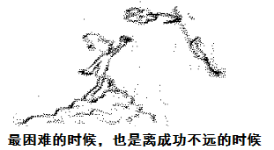
10．阅读右边漫画，下列诗句中最能体现其哲学寓意的是（ ）
A．仓廪实而知礼节，衣食足而知荣辱
B．山重水复颖无路，柳暗花明又一村
C．纸上得来终觉浅，绝知此事要躬行
D．横看成岭侧成峰，远近高低各不同
中国经济要行稳至远，必须要坚持改革创新，要用好政府和市场的两只手，回答11-12题。
11．今年中央一号文件提出：要实施农民工职业技能提升计划，增加农民收入，根据马克思的劳动价值论，这是因为（ ）
①同等时间内，复杂劳动创造的价值比简单劳动所创造的价值大
②科学技术的进步和发展可以提高生产商品的社会必要劳动时间
③具体劳动是财富唯一源泉，提升职业技能才能增加农民的收入
④提升职业技能，降低个别劳动时间能够在竞争中处于优势地位
A．①② B．③④ C．②③ D．①④
12．2015年，中国经济面临较大下行压力，在这种情况下，基于新自由主义而提出的应对措施是（ ）
A．增加财政赤字，扩大社会有效需求 B．发挥比较优势，扩大商品出口数量
C．减小政府作用，充分发挥市场作用 D．增加政府投资，发挥宏观调控作用

第Ⅱ卷（非选择题 共52分）
13．（28分）文化创意和设计服务是商品知识性，高增值性和低能耗、低污染的新型高端服务业。阅读材料，回答问题。
材料一
2007-2014年中国文化产业增加值及占GDP的比重变化图
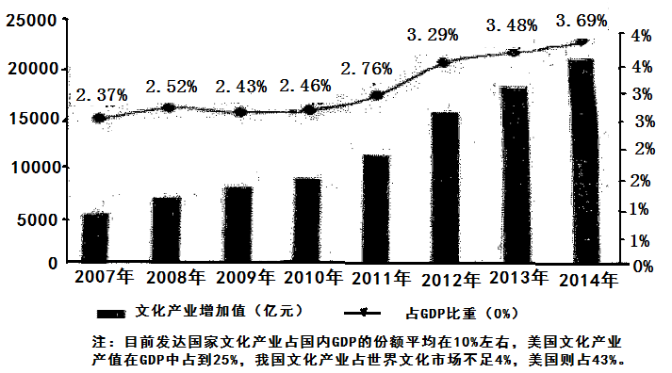
（1）概括材料一反映的经济现象。（4分）

材料二
为加快文化创意和设计服务产业发展，S市出台了一系列推动文化创意和设计服务产业发展的措施：增强创新驱动发展新动力，健全鼓励创新、创意和设计激励机制；加大人才政策扶持力度，实施文化创意和设计人才扶持计划；壮大市场主体，推动优势企业加强产业联系，打造跨界融合的产业集团；培育市场需求，推动转变消费观念，扩大文化消费规模等。
（2）结合材料二，运用《经济生活》知识，说明S市推动文化创意和设计服务产业发展的合理性。（12分）

材料三
近来来，我国文化创意和设计服务产业飞速发展，但又存在以下问题：文化创意和设计服务企业的行政审批程序复杂，管理部门职责不明确，市场准入门槛高；文化创意和设计的相关法律发展滞后，知识产权，创意权属保护体系不够完善，侵权现象严重；文化创意和设计产业得到国家资本扶持条件苛刻，企业融资困难；小微文化创意和设计企业缺乏品牌推广和媒体宣传资源，制约文化创意和设计产业的发展。
（3）依据材料三，运用“为人民服务的政府”的知识，说明我国应怎样推动文化创意和设计服务产业的健康发展。（12分）

14．（24分）“一带一路”战略和“互联网”计划是优化我国经济结构的两项重大战略决策。阅读材料，回答问题。
材料一
“互联网+”成为今年两会的热词，政府要制定“互联网+”行动计划，推动移动互联网、云计算、大数据、物联网等与现代制造业结合，促进电子商务、工业互联网和互联网金融健康发展，引导互联网企业拓展国际市场。
（1）联系材料一，运用联系的观点，说明制定“互联网+”行动计划的依据。（12分）

材料二
“一带一路”战略构想的提出是借用古丝绸之路的历史符号，秉承和平合作，开放包容、互学互鉴、互利共赢的丝路精神提出的战略倡议。“一带一路”经济带涉及国家众多，在历史传统、民族宗教、语言文化等方面存在诸多差异，“带一路”建设必须夯实文化基础，发挥中华优秀传统文化的作用。
（2）结合材料二，运用《文化生活》知识，分析如何让文化助力“一带一路”战略的实施。（12分）

高中2015届高考模拟考试政治答案
1.B 2.B 3.B 4.A 5.C 6.B 7.D 8.A 9.A 10.B 11.D 12.C
13、（1）2007年至2014年，我国文化产业增加值持续增长，（1分）占GDP的比重不断提高（1分）。但同发达国家特别是美国相比，我国文化产业占GDP的比重和占世界文化市场的份额都有较大差距。（2分）
（2）①科学技术是第一生产力，增强创新驱动发展动力，有利于形成自己的竞争优势。
②劳动者是生产过程的主体，在生产力发展中起主导作用。加强人才队伍建设有利于推动文化创意和设计服务产业的健康发展。
③企业是市场经济活动的主要参加者。培育壮大企业主体有利于发挥文化创意和设计服务企业的作用，增强市场活力。
④消费对生产有反作用，培育市场需求，扩大消费规模，有利于拉动文化创意和设计服务产业的发展。（每点3分，共12分）
（说明：若从宏观调控的角度回答可给2分，但总分不超过12分）
（3）①推进简政放权，深化行政审批制度改革，建设服务型政府；（3分）
②坚持依法行政，完善知识产权保护体系，加大对知识产权的保护力度。（3分）
③组织社会主义经济建设的职能。加强宏观调控，加大对文化创意和设计服务产业的财政投入和金融支持力度；（3分）
④组织社会主义文化建设的职能。引导文化创意和设计服务企业树立品牌意识，增强企业竞争力；（3分）
14（1）①联系具有普遍性和客观性，人们可以根据事物固有的联系，改变事物的状态，建立新的联系。制定“互联网+”行动计划，建立了互联网时代经济新联系，促进经济新发展。（4分）
②联系引起事物的运动、变化和发展。“互联网+”行动计划使互联网与现代制造业等结合，能促进经济增长。（2分）
③事物的联系是多种多样的，要善于分析和把握事物存在和发展的各种条件。制定“互联网+”行动计划正确认识和把握了互联网时代的新机遇，利用各种条件以优化经济结构。（3分）
④部分构成整体，整体具有部分所不具有的功能。“互联网+”行动计划使互联网与现代制造业等结合，有利于互联网企业拓展国际市场，优化经济结构，提高经济增长质量。（3分）
（2）①文化影响政治经济，发挥先进、健康文化的作用助力“一带一路”战略的实施。（3分）
②尊重文化差异，充分利用文化共性和普遍规律，助力“一带一路”战略的实施。（3分）
③发掘古丝路文化，面向世界进行文化创新，助力“一带一路”战略的实施。（3分）
④增强文化自信和文化自觉，加强文化交流，扩大中华文化影响力，助力“一带一路”战略的实施。（3分）

